Администрация Чамзинского муниципального района предписывает демонтировать самовольно размещенные рекламные конструкции (в том числе с истёкшим сроком действия разрешения на установку рекламных конструкций), в срок до 12.05.2021 года (п.10 ст. 19 Федерального закона от 13 марта 2006 года № 38-ФЗ «О рекламе»). В случае, если в установленный срок демонтаж рекламных конструкций не будет осуществлен, то демонтаж рекламных конструкций будет осуществлен за счет средств местного бюджета. При этом законный владелец обязан возместить необходимые расходы, понесенные в связи с демонтажём рекламных конструкций (п. 21.2. ст. 19 Федерального закона от 13 марта 2006 г. № 38-ФЗ «О рекламе»).
№  п/п | Характеристика рекламной конструкции | Место демонтажа рекламной конструкции | Примечание
1. | Отдельностоящая,  щит 3м * 6 м | Чамзинка, автомобильная дорога Саранск - Чамзинка (спуск с кольца) №15, кв 8 (ЗУ 13:22:0114001:2476) | 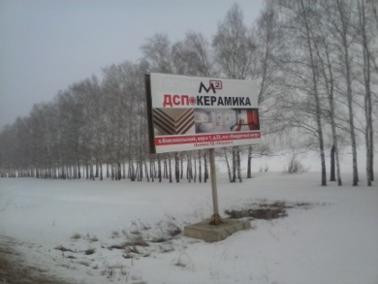
2. | Отдельностоящая,  щит 3м * 6 м | р.п. Чамзинка, автомобильная дорога Саранск- Чамзинка (спуск с кольца) №13, кв 8  (ЗУ 13:22:0114001:2474) | 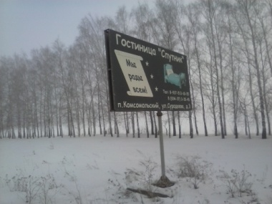
3. | Отдельностоящая,  щит 3м * 6 м | р.п. Чамзинка, автомобильная дорога Саранск - Чамзинка (спуск с кольца) №11, кв 8 (ЗУ 13:22:0114001:2475) | 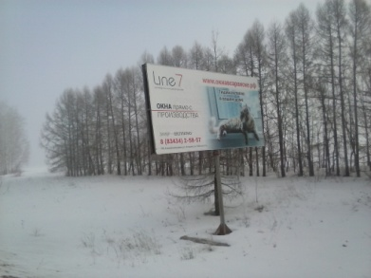
4. | Отдельностоящая,  щит 3м * 6 м | р.п. Чамзинка, автомобильная дорога Саранск - Чамзинка (спуск с кольца) №14, кв 8 (ЗУ 13:22:0114001:2477) | 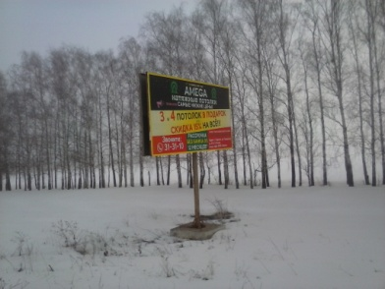
5. | Отдельностоящая,  щит 3м * 6 м | р.п. Чамзинка, автомобильная дорога Саранск - Чамзинка (спуск с кольца) №10, кв 8 (ЗУ 13:22:0114001:2481) | 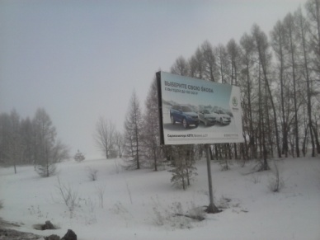
6. | Отдельностоящая,  щит 3м * 6 м | Чамзинский район, р.п. Чамзинка, автомобильная дорога Чамзинка-Комсомольский, (Полковка) №18, кв 26 (ЗУ 13:22:0114001:2479) | 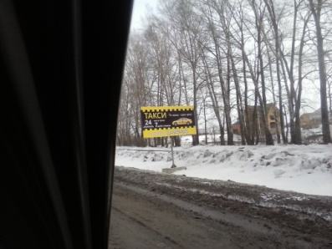
7. | Отдельностоящая,  щит 3м * 6 м | Чамзинский район, р.п. Чамзинка, автомобильная дорога Чамзинка-Комсомольский, (Полковка)  №19, кв 26 (ЗУ 13:22:0114001:2480) | 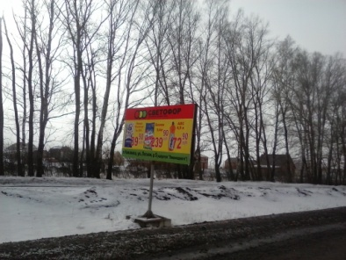
8. | Отдельностоящая,  щит 3м * 6 м | р.п. Чамзинка, автомобильная дорога Чамзинка-Комсомольский, (Полковка) №17, кв 26  (ЗУ 13:22:0114001:2482) | 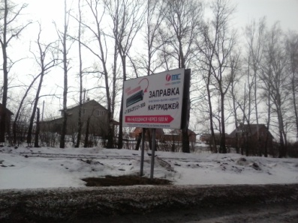
9. | Отдельностоящая,  щит 3м * 6 м | р.п. Чамзинка, автомобильная дорога Саранск- Чамзинка (спуск с кольца) №12, кв 8  (ЗУ 13:22:0114001:2478) | 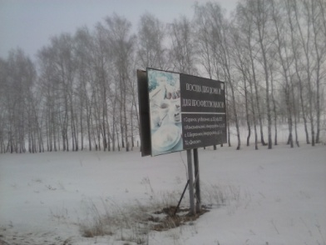
10. | Металлокаркас с фундаментом | р.п. Чамзинка, автомобильная дорога Саранск- Чамзинка (спуск с кольца) №16, кв 8  (ЗУ 13:22:0114001:2473) | 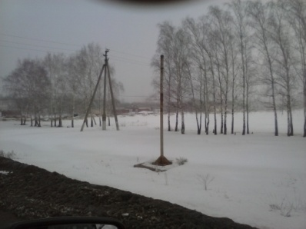
11. | Отдельностоящая,  щит 3м * 6 м | р.п. Комсомольский напротив застройки ИЖС №24, кв 34 (ЗУ 13:22:0115014:188) | 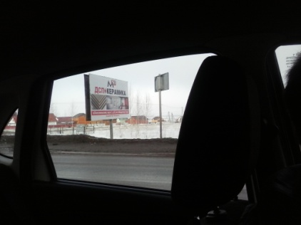
12. | Отдельностоящая,  щит 3м * 6 м | р.п. Комсомольский перед рынком «Рождественский» №25, кв 34 | 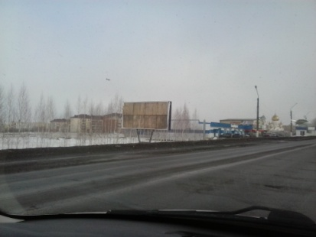
13. | Отдельностоящая,  щит 3м * 6 м | р.п. Чамзинка, в районе кольца, возле автобусной остановки в сторону Дубенок | 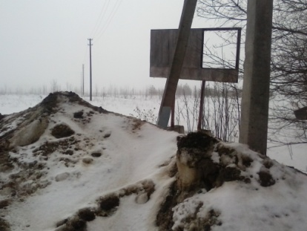
14. | Отдельностоящая,  щит 3м * 6 м | р.п. Комсомольский, на перекрестке автодороги Комсомольский – Атяшево, поворот на Апраксино | 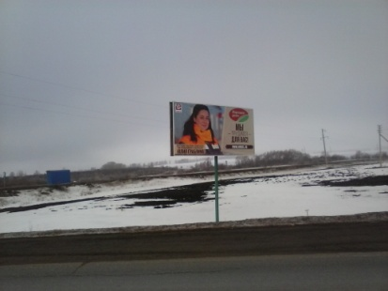
15. | Отдельностоящая,  щит 3м * 6 м | Алексеевское сельское поселение, автомобильная дорога Чамзинка –  Б. Березники (напротив АЗС «Башнефть») | 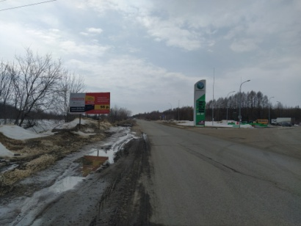
16. | Отдельностоящая,  щит 3м * 6 м | р.п. Чамзинка, ул. Республиканская, за остановкой напротив магазина «Нива» | 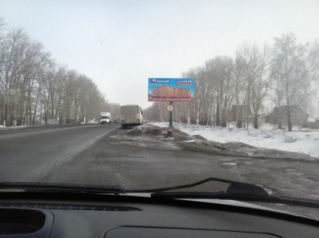
17. | Отдельностоящая,  щит 3м * 6 м | р.п. Комсомольский, на спуске автодороги в сторону ПАО «Мордовцемент» | 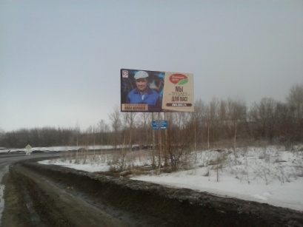
18. | Отдельностоящая,  щит 3м * 6 м | р.п. Комсомольский, на спуске автодороги в сторону ПАО «Мордовцемент», слева от Т-образного перекрестка | 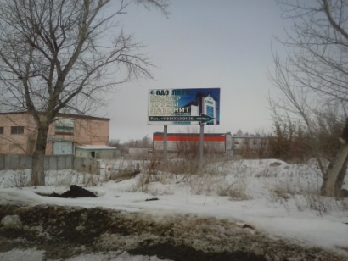
19. | Отдельностоящая,  щит 3м * 6 м | р.п. Комсомольский, на перекрестке автодороги «Чамзинка-Ульяновск» поворот на ПАО «Мордовцемент» | 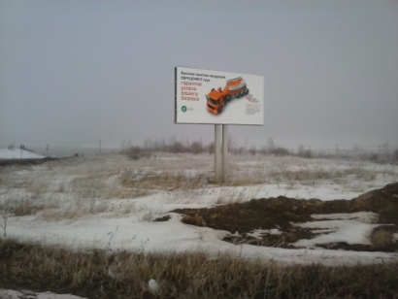
20. | Отдельностоящая,  щит 3м * 6 м | р.п. Чамзинка, пер. Республиканский, напротив магазина «Пятёрочка» | 

